Rodríguez Jácome, David

Sistemas Informáticos

1º Curso Desarrollo de Aplicaciones Web

Conector ventilador CPU PWM

Conector CPU EPS +12V 8+4 PIN

Bancos memoria RAM

Chipset (bajo el ventilador)

Conectores SATA III

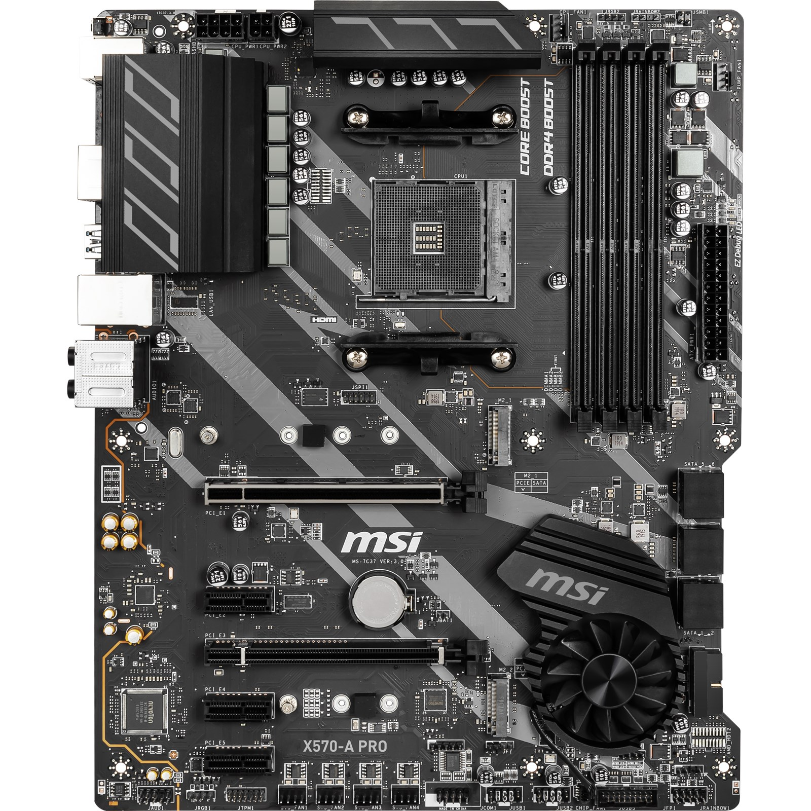

Panel I/O delantero

Conector TPM

Puerto serie

Conector ATX 20+4 pines

Conectores USB 2.0

Zócalo CPU AMD X570

USB 3.1 Gen 1

Conectores M.2

PCIe 4.0/3.0

Conector PCIe 3.0 x1

Conector PCIe 4.0/3.0 x16

Panel I/O trasero

Conector ventilador chipset PWM

Conector audio HD

Conectores ventiladores PWM

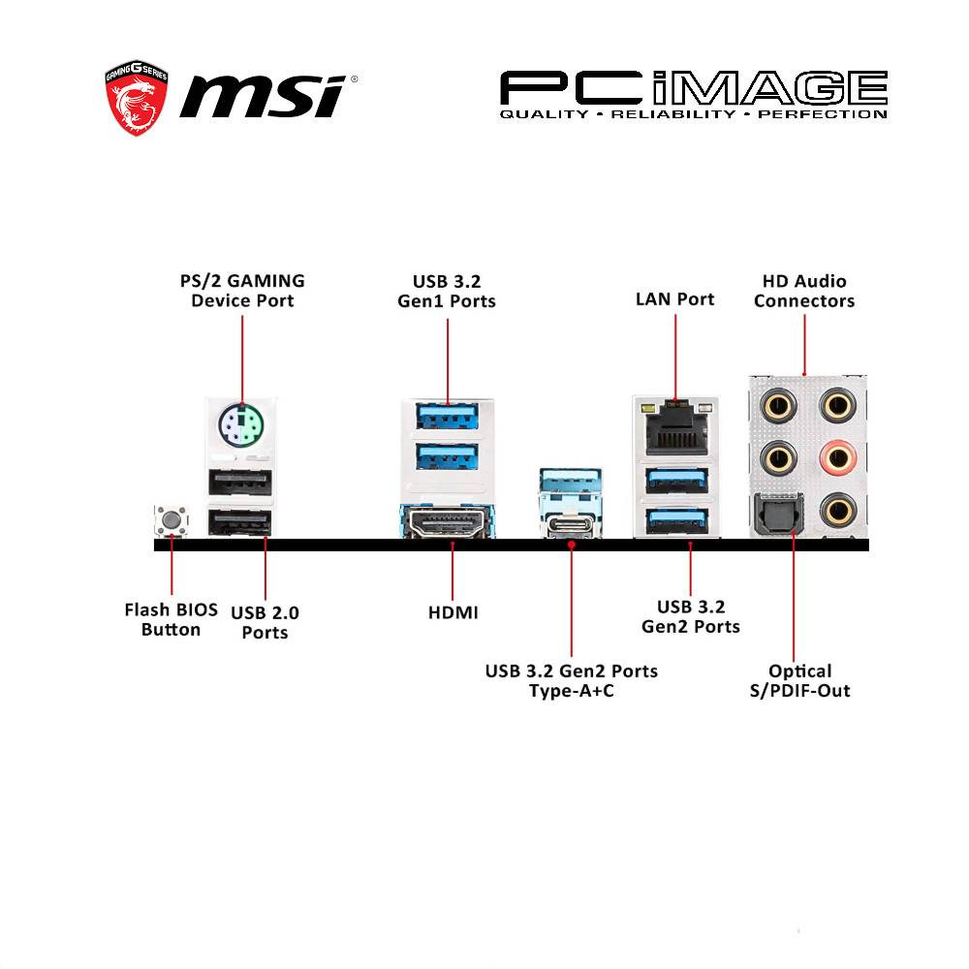

* Conectores internos:
  + Conector CPU EPS +12V 8+4 pines: proporciona energía directamente al procesador.
  + Conector ventilador CPU PWM 4-pin: controla las RPM del ventilador de la CPU mediante regulación de voltaje.
  + Bancos de memoria RAM: se usan para insertar las memorias RAM. Soportan Dual Channel.
  + Zócalo CPU (AMD X570): en él se instala el procesador. Puede ser LGA o PGA (PGA en el caso de esta placa).
  + Conector ATX 20 + 4 pines: es la fuente principal de energía a la placa base.
  + Conectores M.2 PCIe 4.0/3.0: en ellos se instalan los SSD con interfaz NVMe.
  + Conectores SATA III (6Gb/s): sirven para conectar unidades de almacenamiento con interfaz SATA. Tienen retrocompatibilidad con SATA I y II.
  + Chipset: es el chip que sirve de puente de comunicaciones para los componentes de la placa.
  + Conector ventilador chipset PWM 4-pin: controla las RPM del ventilador del chipset mediante regulación de voltaje. En placas x570 es necesaria una refrigeración pasiva o activa directa dadas las altas temperaturas que alcanza por la frecuencia de trabajo de la interfaz PCIe 4.0.
  + Puerto serie: conector para periféricos con interfaz en serie.
  + Conectores de ventiladores PWM 4-pin: permiten que la placa controle las RPM de los ventiladores de la torre mediante regulación de voltaje.
  + Conector TPM: puerto especial para protocolos y dispositivos de seguridad y encriptación.
  + Conectores PCIe 3.0, 4.0 (x1, x16): puertos para la instalación de tarjetas de expansión que requieran una gran tasa de trasferencia de datos.
* Conectores externos:
  + Panel I/O delantero: en este conector se instalan los cables del panel delantero de la torre. Se conectan internamente con la placa, y la cantidad de conectores varía dependiendo del fabricante de la torre:
    - Botones de encendido, reset, LED de lectura/escritura disco duro y zumbador.
    - Conectores USB 3.2 Gen1 (usados para las unidades flash USB v3.2 Gen1/2.0).
    - Conectores USB 2.0 (se usan para conectar las unidades flash versión 2.0).
    - Conectores de audio (jacks de entrada de micrófono y salida de audio HD).
  + Panel I/O trasero: es el conjunto principal de salida y entrada de datos del sistema informático. En él se conectan:
    - Los periféricos de control del teclado y ratón (PS/2).
    - Botón de flasheo de la BIOS UEFI.
    - Ethernet LAN Gigabit.
    - Conectores USB 3.2 Gen2, USB 3.2 Gen1 y 2.0.
    - Entradas/salidas de audio (jacks de micrófono y HD audio, y salida óptica S/PDIF)
    - Salida de vídeo (HDMI v.1.4).